C03 – Team-Projekt

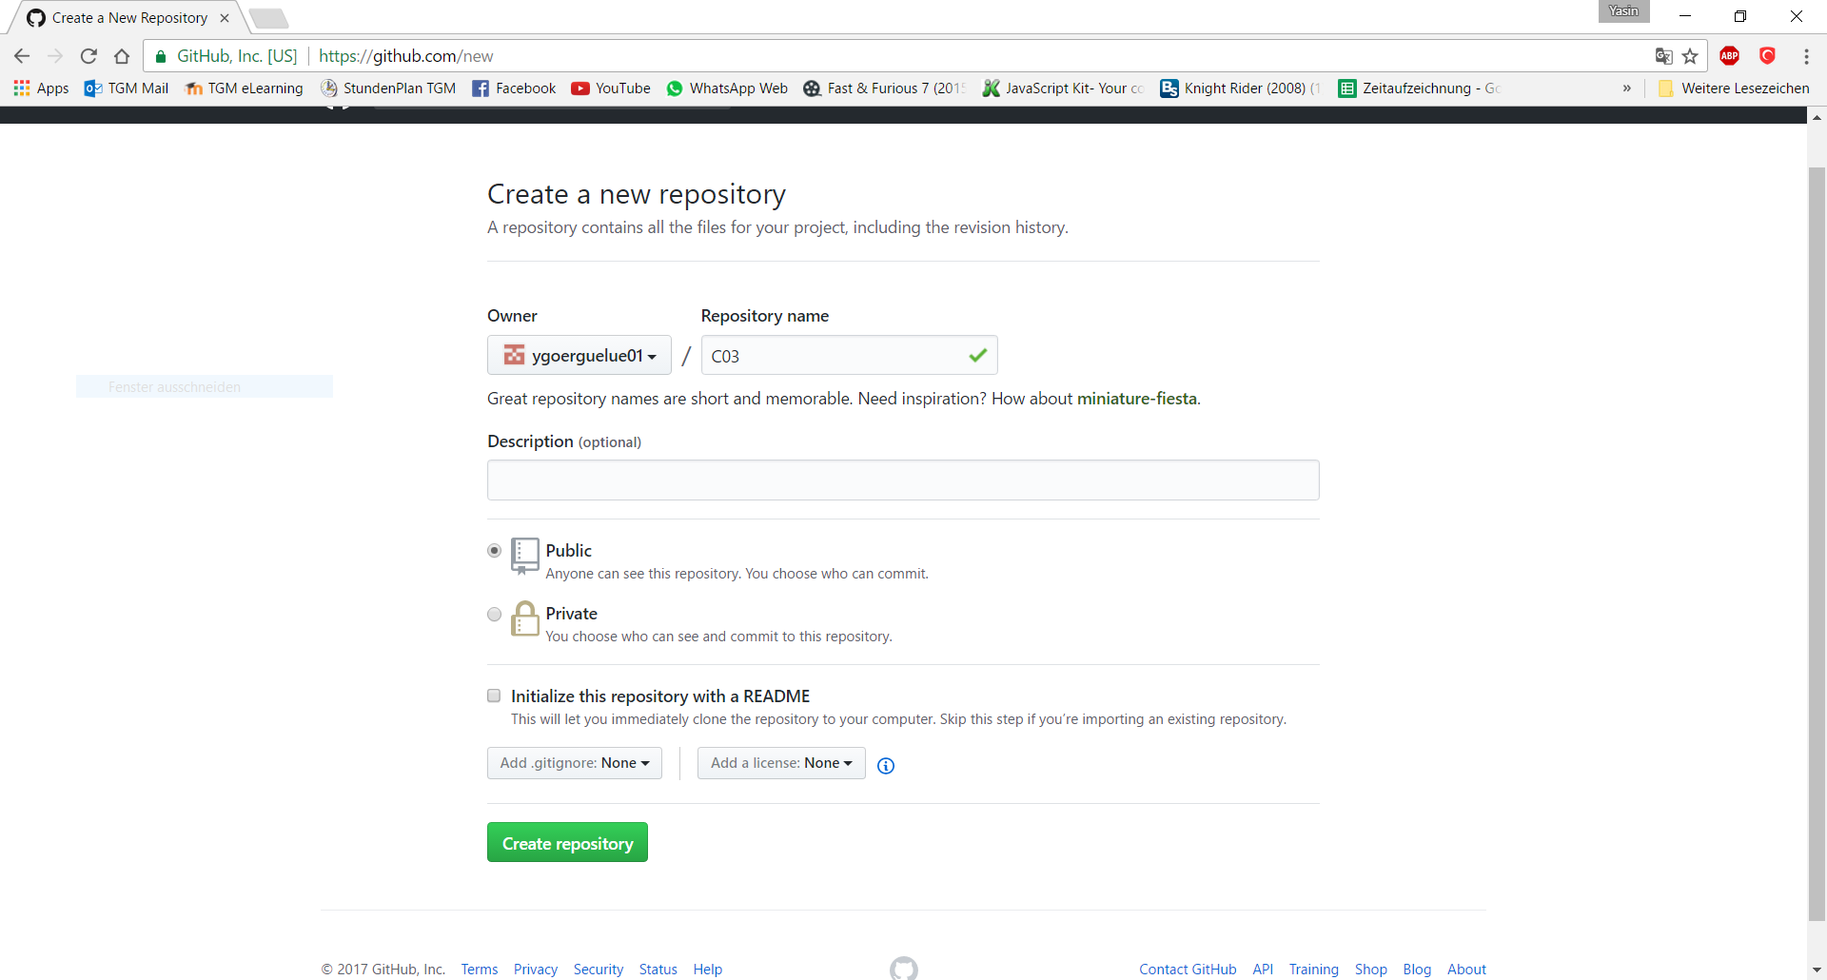

Anfangs mussten wir ein neues Repository erstellen worauf der Ersteller und weitere Teammitglieder drauf zugreifen und verändern können.

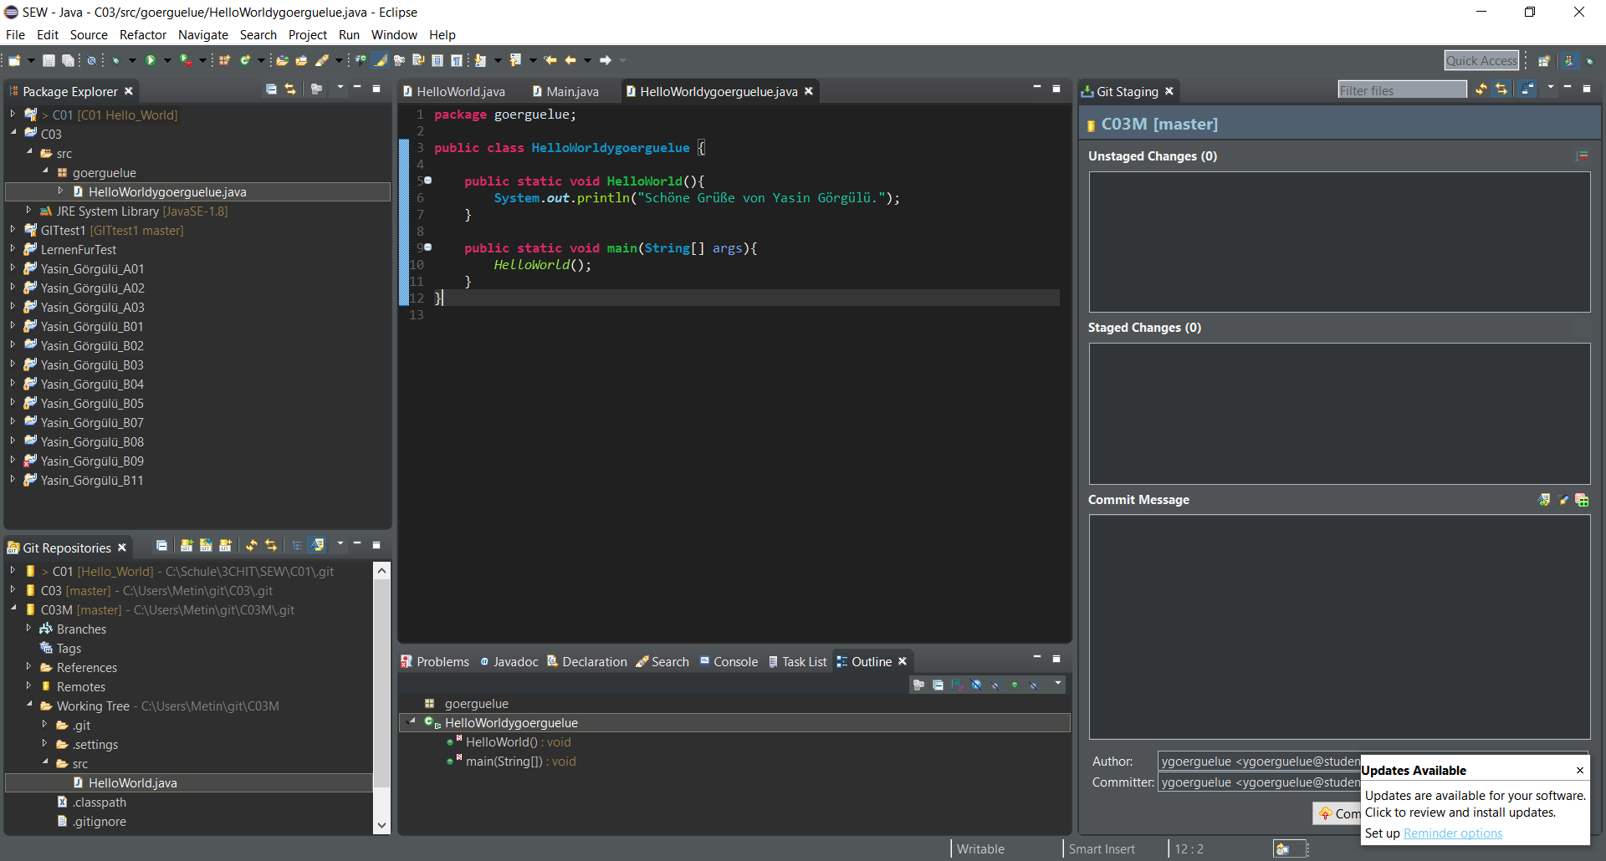

Zuerst erstellte ich ein Projekt und fügte zwei Methoden hinzu. Die main-Methode ruft die andere auf.

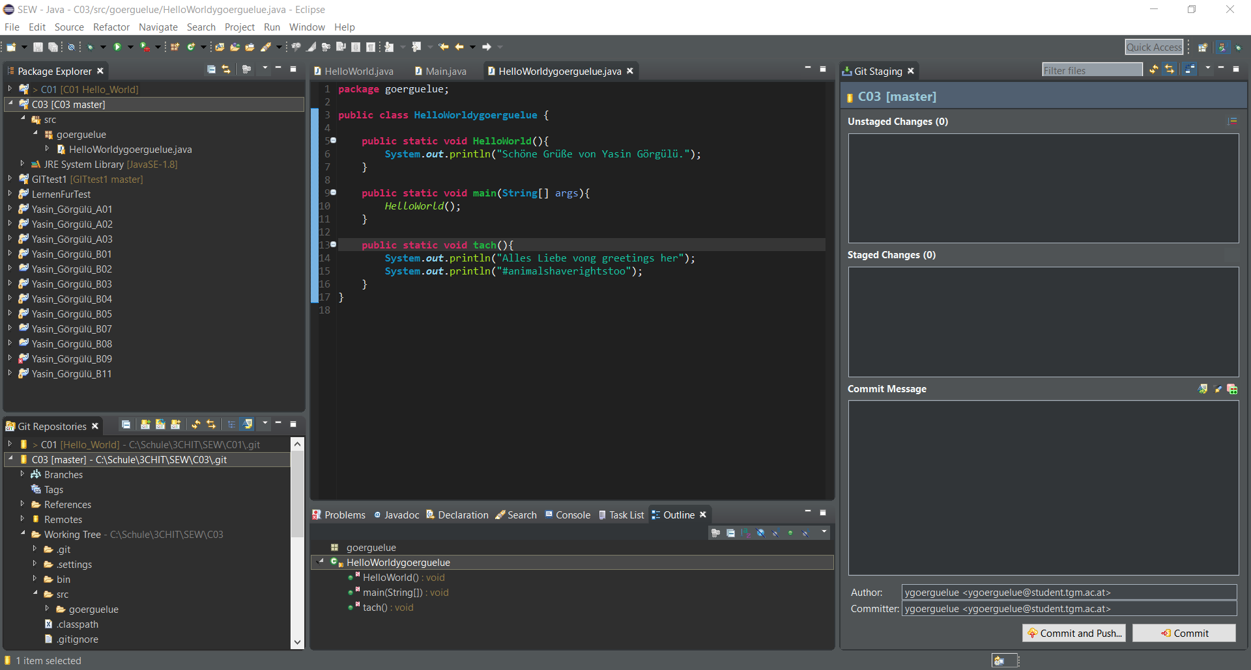

Anschließend veränderte mein Teamkollege das Projekt und pushte es wieder. Er fügte eine weitere Methode hinzu. Leider vergaß er die Methode erneut aufzurufen.